GHI GHE - ghi ghe
e la natura
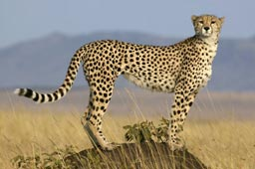
Il ghepardo è il più veloce animale sulla Terra.
Le sue prede preferite sono le gazzelle.
Il ghepardo ha il corpo allungato e sottile, la testa piccola e le zampe lunghe.
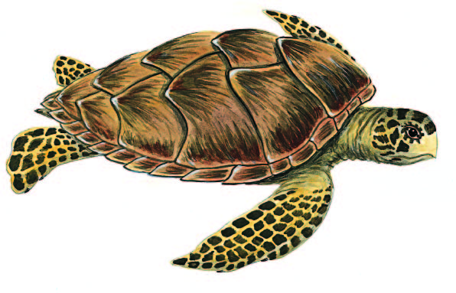
Le tartarughe marine vivono nell’acqua, tra le alghe.
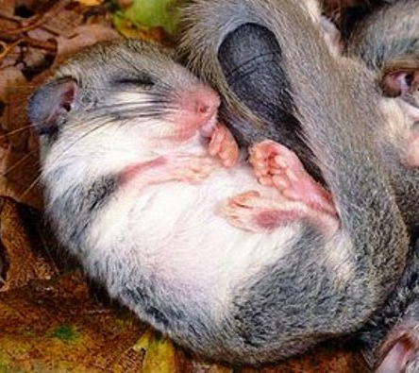
Le tartarughe di terra camminano tra i funghi del bosco.
Il ghiro assomiglia ad un piccolo scoiattolo. Mangia noci, nocciole e ghiande.
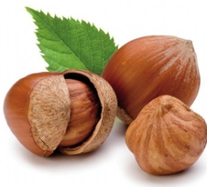
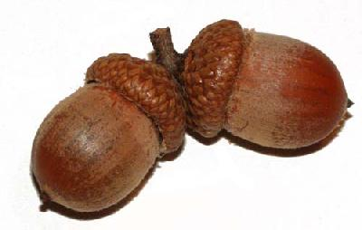

In estate nei campi ci sono lunghe spighe dorate.
Ghi = ………
Ghe = ……..
